第２回カルタ大会＆論語市民講座開催のご案内

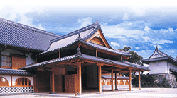
※昨年同様、６月２１日（日）佐賀城本丸歴史館において『論語カルタ大会』を開催いたします。
論語カルタを通じて、論語の普及に寄与したいとの考えです。
※６月・７月・８月に『論語市民講座』を開講いたします。
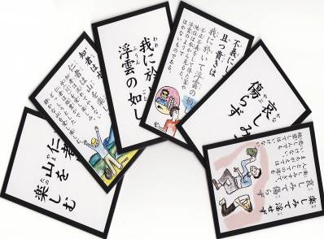
佐賀城本丸歴史館正面入り口
※６月は論語カルタの第１部として、論語講座を本丸
歴史館で開きます。
※７月・８月の講座は呉服元町の佐賀大学のサテライ
ト教室になっている『ゆっつら～と館』での開講です。

※６月２１日『論語カルタ大会』スケジュール
①開会 １３時３０分
②論語講座 １３時４０分～１４時２９分
講師：佐藤 秋雄氏
③論語カルタ教室 １４時３０分～１５時
佐賀大学教授木戸田 力氏による「ゲームの仕方」
論語の意味」などの解説
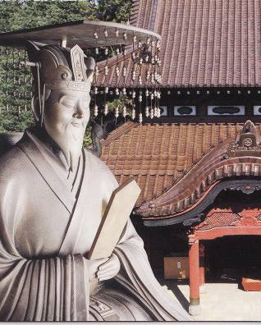
④論語カルタゲーム １５時０５分～１５時３５分
子供を中心とした総当りゲーム
⑤成績発表ならびにトロフィー及び賞状授与
⑥講評および閉会の辞 １６時１０分終了

